今日动态（2025.1.6）
一、晨间来园
今天来园21位小朋友，3位请假。
二、区域游戏
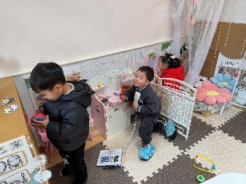 | 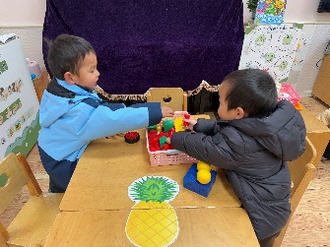 | 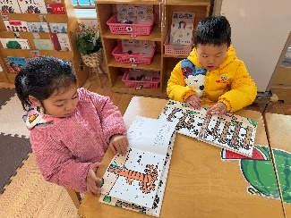
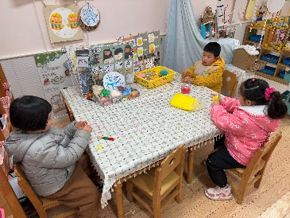 | 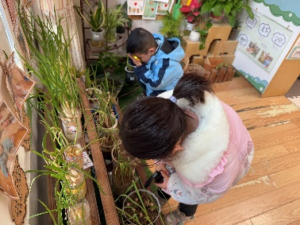 | 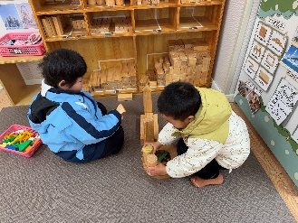
三、户外活动
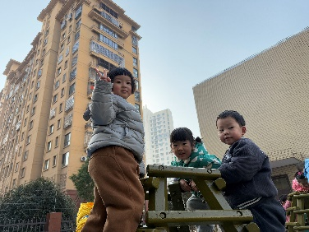 |  | 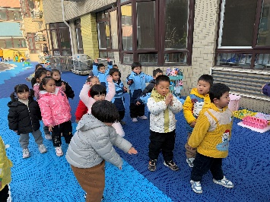
四、午餐
今天午餐吃的是：南瓜饭、鸡翅焖鹌鹑蛋、大白菜炒香干、香菜鱼丸汤。全部吃完的小朋友有：苏梓渊、仲天宸、张子安、陈泽鑫、王辰宇、姚景珩、龚铭恩、王言澈、吴锐、李永澄、何姝缘、黄绾一、李子姝、刘悠然、李梓宸、张子曾、曹云汐、黄一蘅、阮钦禾、李与梵、顾玥。
五、其他活动
在户外活动结束后我们一起学习了如何看视力表。在测视力过程中王言澈、吴锐、何姝缘、黄绾一、李子姝、刘悠然、李梓宸、张子曾、曹云汐、黄一蘅、阮钦禾、李与梵、顾玥小朋友能够耐心等待非常棒哦！希望小朋友们也能保护好自己的眼睛，少看电子产品坚持户外锻炼。

